*需求和bug提交流程：
1. 登录禅道（地址http://192.168.1.16/zentao/user-login.html）
用户名是自己名字全拼，密码全拼
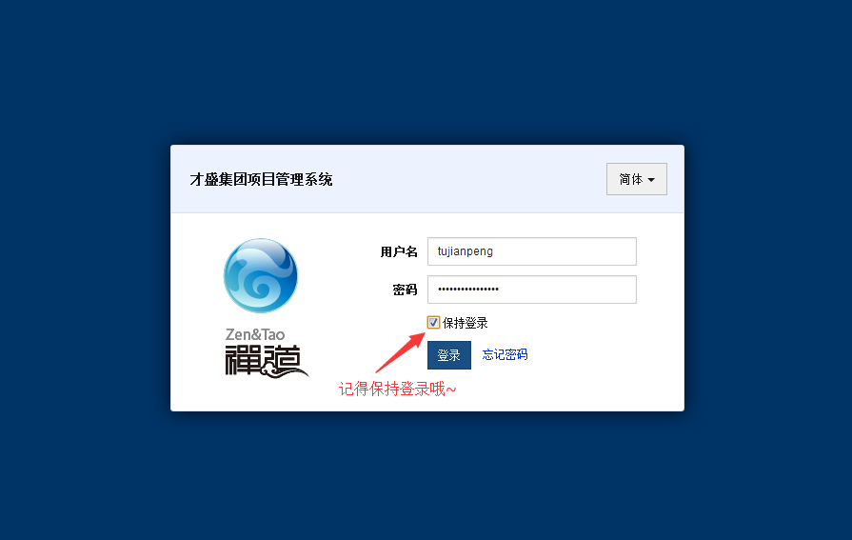

2.进入禅道系统，点击选择【项目】主菜单，点击项目列表选择具体项目（如597人才网PC版）
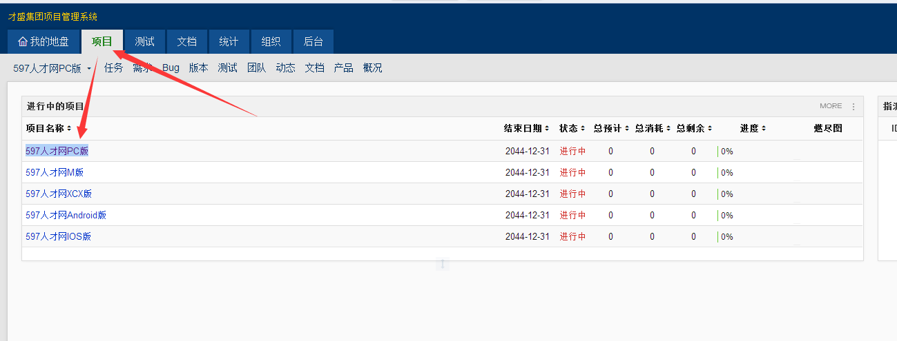

3.进入具体项目看板，点击项目菜单【bug】后，进入bug界面点击【+提bug】按钮
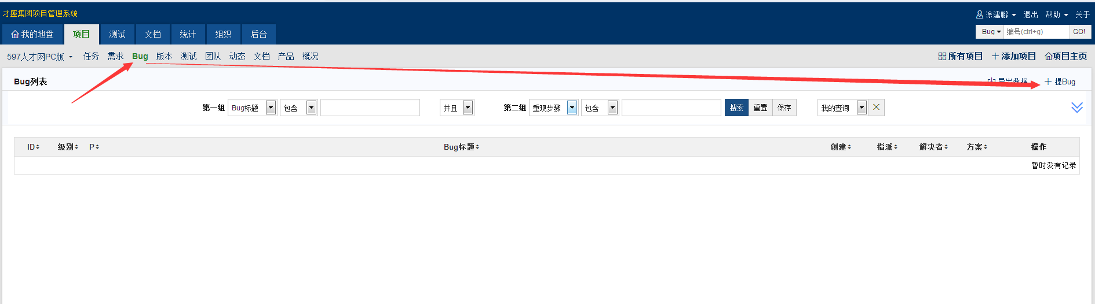
4.进入bug编辑界面，按以下截图提示编辑，并保持。
注意：1.项目要选择正确；3.郭总是必须通知的人员；3.bug类型里有一个【需求】类型。
4.如果是需求就可以把[步骤]、[结果]、[期望]去掉，直接描述，并添加附件

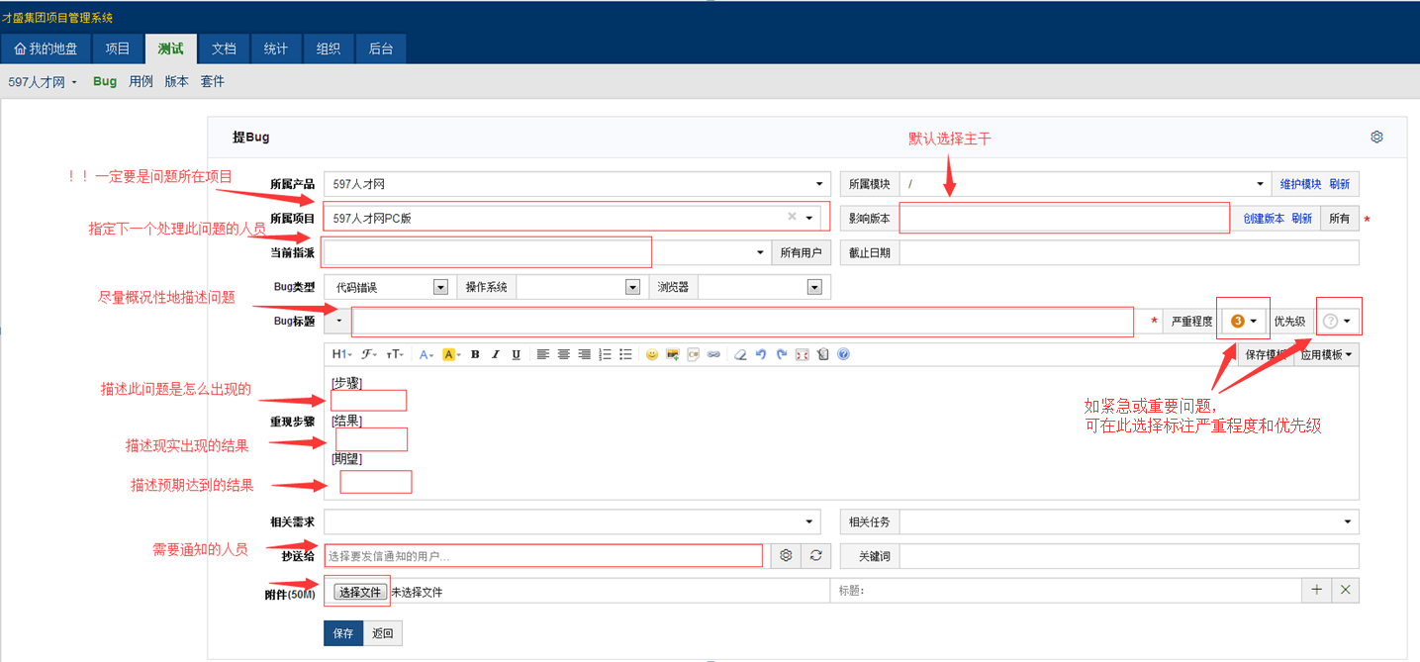

*需求或bug处理流程
1.进入禅道项目管理系统，在多个地方都可以看到：
—在我地盘下的看板下就可以看到
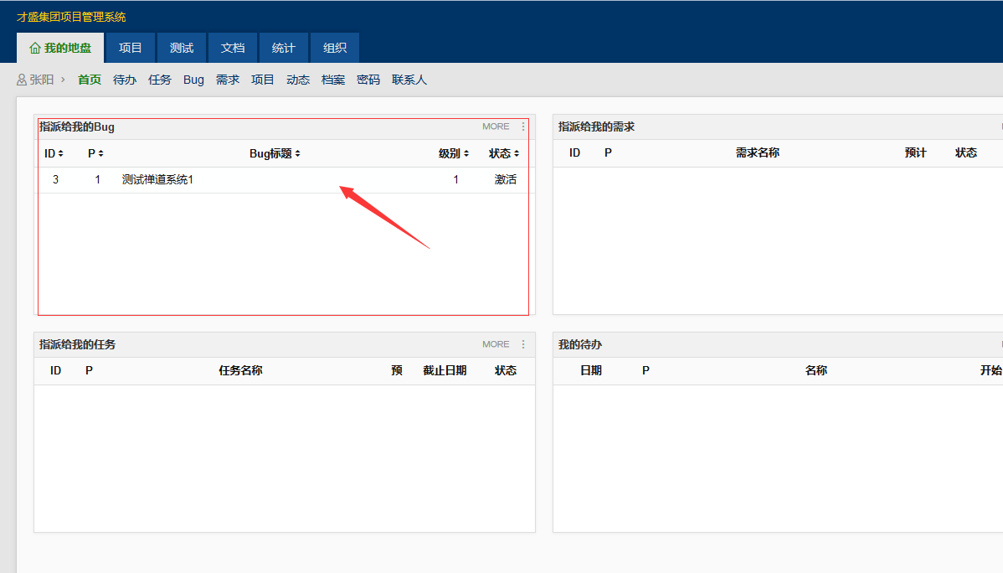
—通过具体项目下的bug搜索功能就可以找到
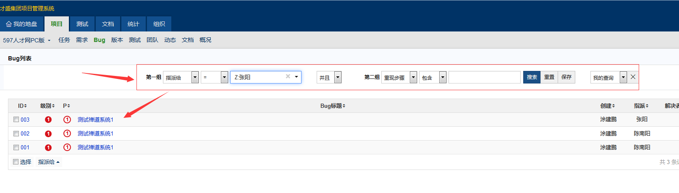
—在我们收到的bug邮件中点击对应的链接
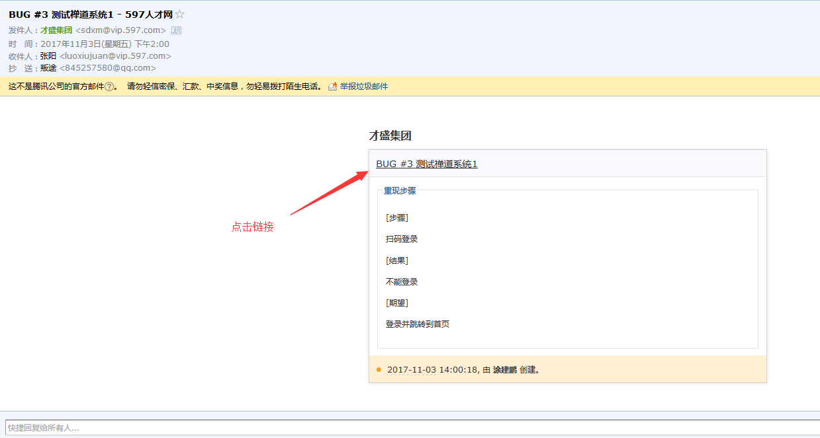

2.填写自己的解决方式，保存即可流转到下一个处理人员。
注：1.解决方案可以有：设计如此、已解决、不解决…等多种方式
2.通常产品指派给开发，开发解决后直接指派给原来的产品。
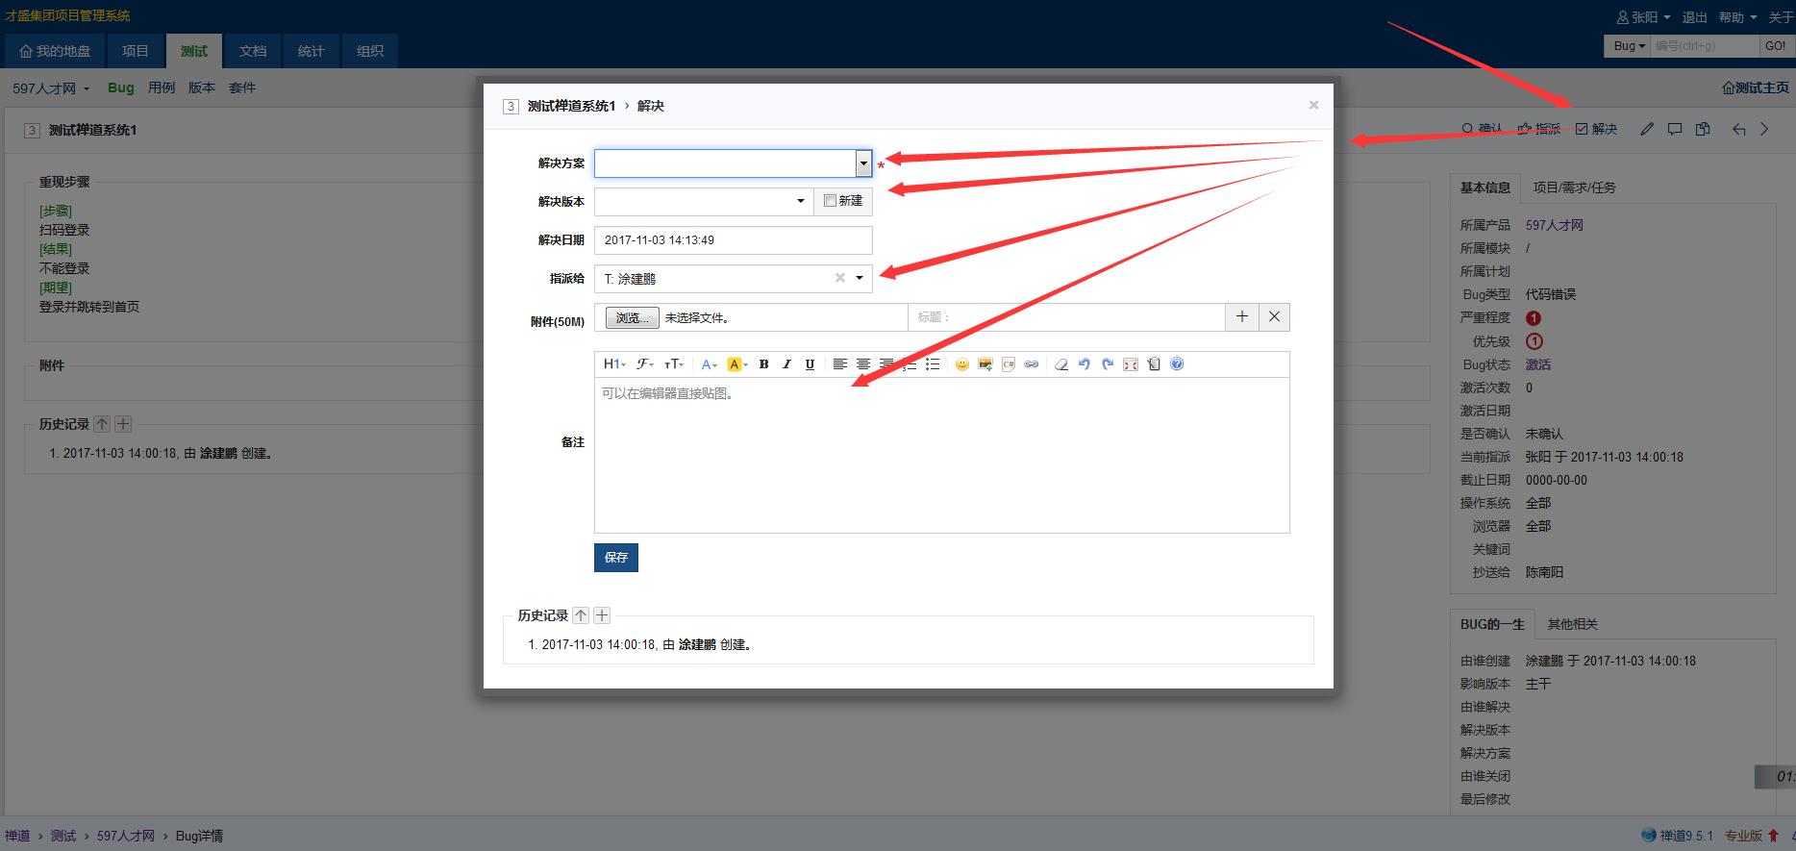

、
注意：
1.目前只在597团队中使用，后期有任何；
2.统一概念：无论bug或者需求统一用bug单，我们统称为bug单。并且都以提交bug单方式提交（bug类型会进行区分）；
3.qq邮箱有弹出提示功能，如其它邮箱如果没有，可用Foxmail客户端，应该有弹出提示。
4.文档库，可以上传相关的文档，是我们公司产品的知识库，可以可以是开发的知识库。
注意只有上传者和管理员才能删除；
5.如果我们查看自己当前的单子，也可以修改每个单子的信息，如下：
